7. РУКОВОДСТВО ПО МОНТАЖУ
модель АК 20
- Требование к монтажу:
Монтаж и эксплуатация подставки должны производиться в строгом соответствии с настоящим руководством.
Подставка закрепляется на бетонную или кирпичную стену с толщиной штукатурки не более 5 мм.
- Порядок монтажа:
(1) приложить кронштейн к стене и разметить 2 отверстия;
(2) просверлить отверстия ®8 мм и глубиной не менее 60 мм;
(3) вставить дюбели;
(4) закрепить кронштейн шурупами на стене;
(5) собрать подставку согласно схеме [рис.1) и зафиксировать в нужном положении.

ВНИМАНИЕ! Изменение наклона основания в вертикальной плоскости производится без аппаратуры.
(6) установить бытовую технику;
(7) закрепить ремнем безопасности
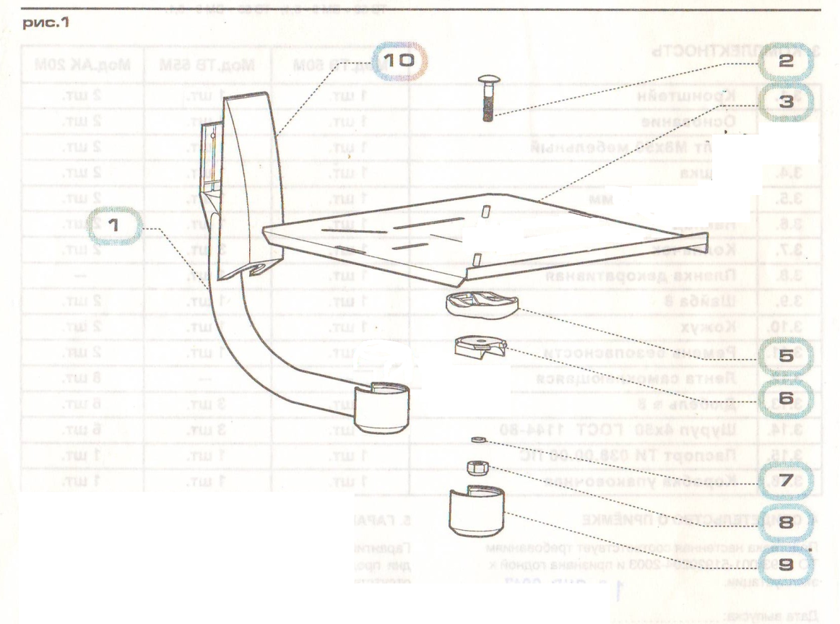

ОБРАТИТЕ ВНИМАНИЕ
на взаиморасположение накладки (6) и колпачка (9), в противном случае колпачок не зафиксируется
1 | КРОНШТЕЙН
2 | ОСНОВАНИЕ
3 | БОЛТ МВХ50
5 | ЧАШКА
6 | НАКЛАДКА
7 | ШАЙБА
8 | ГАЙКА М8 (С НЕЙЛОНОВЫМ. КОЛЬЦОМ)
9 | КОЛПАЧОК
10 | КОЖУХ

